Муниципальное автономное дошкольное образовательное учреждение –
детский сад № 459

620137, г. Екатеринбург, ул. Вилонова, 49 тел.: 367-83-34, mdouds459@yandex.ru

Мастер-класс для родителей
«Развиваем
мелкую моторику рук у детей в домашних условиях»
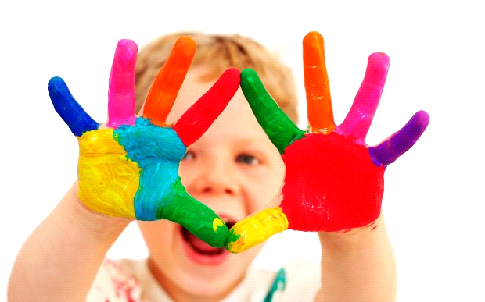

Составила: Карамова А.В.,
Воспитатель

Екатеринбург, 2023
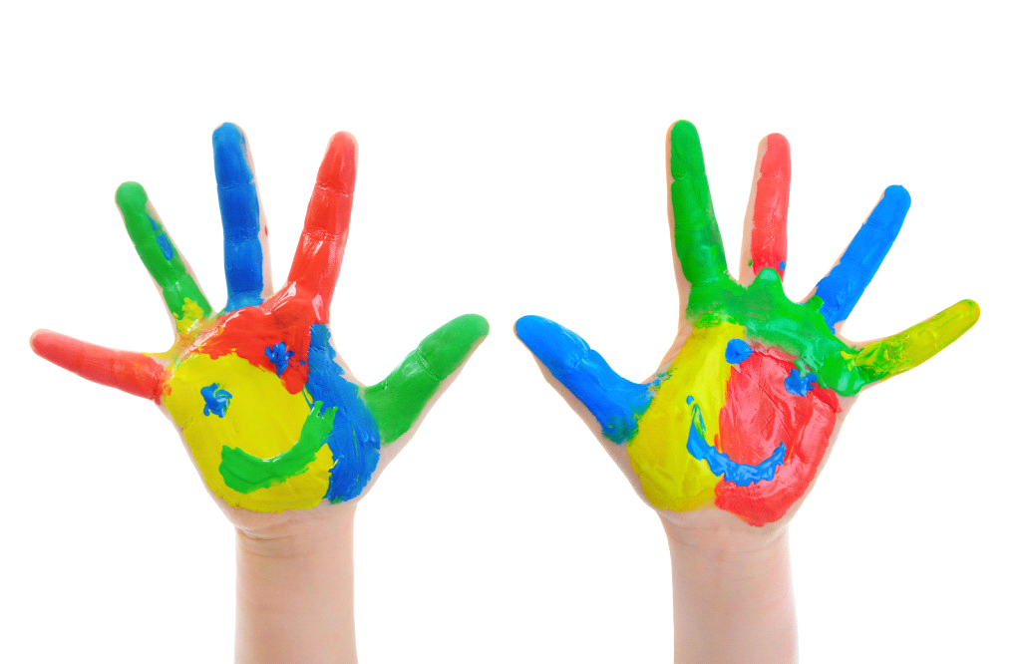Мастер-класс для родителей
«Развиваем мелкую моторику детей в домашних условиях»
Цель: Знакомство родителей с методами и приемами работы с детьми по развитию мелкой моторики рук в домашних условиях
Задачи:
- показать важность работы по развитию мелкой моторики рук;
- научить родителей психотехническим играм и упражнениям по развитию мелкой моторики рук.
- установить контакт между родителями и педагогами.
Оборудование: мячи (каучуковые, колючие, рифлёные); прищепки – для развития координации движений пальцев рук; счетные палочки; резинки для волос; шестигранные карандаши; грецкие орехи, шишки, фасоль – «сухой бассейн», пластилин, доски для лепки, шаблон "Цветок".
Ход деятельности
«Ум ребёнка находится на кончиках его пальцев»
(В.Сухомлинский).
Добрый день, уважаемые родители!
Прежде, чем перейти к нашему мастер классу, мне бы хотелось выявить ваши знания по данной теме. Для этого мы сейчас проведем Блиц-опрос.
У вас на столах лежать сигнальные карточки красного и зеленого цвета. Я буду задавать вам вопрос, вы должны поднять карточку с зеленым цветом если вы думаете ответить на вопрос - «Да», а если «Нет", то с красным цветом.
1. Знаете ли вы, что такое мелкая моторика пальцев рук?
2. Имеете ли вы представление, как можно развивать мелкую моторику пальцев рук?
3. Развиваете ли вы мелкую моторику пальцев рук в домашних условиях?
4. Знаете ли вы, для чего это необходимо делать?
Что же такое мелкая моторика и для чего необходимо ее развивать? Мелкая моторика рук – это ничто иное, как ловкость рук. Она оказывает влияние не только на речь, но и на развитие таких психических процессов, как внимание, память, мышление и воображение.
Не зря существует выражение, что наш ум – на кончиках пальцев.
В последнее время у детей дошкольного возраста снижается уровень развития кистевой моторики, что существенно отражается на общем развитии ребенка и на развитии речи в том числе.
Они не умеют завязывать шнурки, поэтому родители покупают обувь на липучках или молнии. Если раньше дети вместе с взрослыми больше делали руками : перебирали крупу, вязали и вышивали, то сейчас этим мало кто занимается. Поэтому у детей слабо развита мелкая моторика. В результате чего у большинства детей наблюдается неготовность к письму или проблемы с речью.
Большое стимулирующее влияние функции руки отмечают все специалисты, изучающие деятельность мозга, психику детей.
Сегодня я предлагаю вам познакомиться с играми и упражнениями по развитию мелкой моторики рук в домашних условиях.
- Самый известный метод – это пальчиковая гимнастика. Пальчиковая гимнастика решает множество задач в развитии ребенка:
- способствует овладению навыками мелкой моторики;
- помогает развивать речь;
- повышает работоспособность головного мозга;
- развивает психические процессы: внимание, память, мышление, воображение;
- развивает тактильную чувствительность;
- снимает тревожность.
Пальчиковые игры очень эмоциональны, увлекательны. Это инсценировка каких – либо рифмованных историй, сказок при помощи рук.
Дети с удовольствием принимают участие в играх - потешках. Самый известный вариант такой игры - «Сорока-сорока», но есть и более сложные для проговаривания и показа. Попробуем и мы с Вами поиграть в такие игры
«Зима»
Раз, два, три, четыре, пять, - загибать пальчики по одному
Мы во двор пришли гулять.- ходьба пальчиками по столу
Бабу снежную лепили. - имитировать лепку комков
Птичек крошками кормили, - крошить хлебушек всеми пальчиками
С горки мы потом катались.
Вести указательным пальцем правой руки по ладони левой руки
А еще в снегу валялись.
Класть ладошки на стол то одной, то другой стороной
Все в снегу домой пришли, - отряхивать ладошки
Съели суп и спать легли.
Производить движения воображаемой ложкой, положить руки под щеку
- Самомассаж ладоней и пальцев рук
Массаж является одним из видов пассивной гимнастики. Он оказывает общеукрепляющее действие на мышечную систему, повышая тонус, эластичность и сократительную способность мышц.
Массаж может быть без предметов и с предметами (колючим массажным мячиком, природными материалами, самомассаж с прищепками, массаж резиночками для волос, массаж зубной щеткой).
- Самомассаж ладоней щёткой для волос
«Ежата»
Гладит мама-ежиха ежат:
«Что за пригожие детки лежат!»
На каждый ударный слог осуществляются поглаживающие движения ладонями. Поверхности «иголочек» касаются не только пальцы, но и ладони. Направления движения – к себе.
- Самомассаж зубной щёткой
(Родители берут в руки зубную щётку.)
Плывёт зубная щётка, (Растирают щеткой подушечки)
Как по морю лодка, пальцев правой руки, затем левой
Как по речке пароход, руки, начиная с большого пальца
По пальчикам она идёт! И заканчивая мизинцем.)
А. Дорогавцева
(Растирать зубной щеткой сначала подушечки пальца, затем медленно опускаться к его основанию.)
- Массаж поверхностей ладоней мячиками-ежиками.
Колючий ёжик
Катится колючий ёжик, нет ни головы ни ножек.
(Шарик между ладошками вперед, назад.)
По ладошки бежит и пыхтит, пыхтит, пыхтит.
(Шарик между ладошками круговые движения по ладони.)
Мне по пальчикам бежит и пыхтит, пыхтит, пыхтит.
(Движения по пальцам правой руки, затем левой.)
Бегает туда-сюда, мне щекотно, да, да, да.
Уходи колючий ёж в тёмный лес, где ты живёшь!
(Пускаем по столу и ловим подушечками пальцев.)
- Самомассаж с прищепками
Игры с прищепками развивают мелкую моторику рук. Особенно они полезны, если пальчики ребенка действуют неуверенно, неловко. Игры с прищепками хорошо развивают щипковый хват, способность перераспределять при щипковом хвате мышечный тонус. Очень важно заниматься последовательно (правая рука, левая рука, обе руки), переходить от простого к сложному (прикреплять прищепку большим и средним пальцами, большим и безымянным, большим и мизинцем). Развивая движения пальцев рук, мы тем самым способствуем развитию интеллектуальных и мыслительных процессов ребенка, становлению его речи.
(Большой прищепкой на ударные слоги стиха поочерёдно «кусаем» ногтевые фаланги: от указательного к мизинцу и обратно. После первого двустишия – смена рук. Проверьте на себе, чтобы прищепки были не слишком тугими).
Кыш!
Кусается больно котёнок – глупыш,
Он думает: это не палец, а мышь.
– Но я не играю с тобою, малыш!
– А будешь кусаться – скажу тебе «кыш»! О. Крупенчук
- Массаж шестигранными карандашами.
Грани карандаша легко «укалывают» ладони, активизируют нервные окончания, снимают напряжение.
Пропускать карандаш между одним и двумя-тремя пальцами, удерживая его в определенном положении в правой и левой руке.
Карандаш в руках катаю,
Между пальчиков верчу.
Непрерывно каждый пальчик,
Быть послушным научу.
- Массаж бусами
Перебирание «четок» (бус) развивает пальцы, успокаивает нервы.
Считать количество «бус» в прямом и обратном порядке.
Дома я одна скучала,
Бусы мамины достала.
Бусы я перебираю,
Свои пальцы развиваю.
- Игры с крупами
Крупы:
- перебирать как Золушка;
- сделать поделки;
- проложить дорожку;
- рисовать крупами.
Предложить родителям игру «Поиск сокровищ»
В сухой бассейн – емкость с крупой спрятаны мелкие игрушки. Задача родителей найти их.
- Игры с резинками
1-й вариант. Растягивание текстильной резинки поочерёдно большим и указательным пальцами, большим и средним, большим и безымянным, большим и мизинцем. Упражнение выполняется сначала ведущей рукой.
2-й вариант. Кисти рук ребёнка соединены в запястьях. Взрослый надевает резинку поочерёдно на указательные, средние, безымянные пальцы, мизинец ребёнка. Ребёнок растягивает резинку пальцами, не разводя кисти рук (взрослый помогает удерживать кисти рук ребёнка в исходном положении).
Как вы думаете, почему в детском саду уделяется большое внимание лепке, аппликации, рисованию, конструированию?
Потому что, это один из видов ведущей деятельности в дошкольном возрасте по развитию мелкой моторики рук
Рисование карандашами. Именно карандаши, а не краски или фломастеры «заставляют» мышцы руки напрягаться, прикладывать усилия для того, чтобы оставить на бумаге след – ребенок учиться регулировать силу нажима, для того, чтобы провести линию, той или иной толщины.
Мозаика, пазлы, конструктор развивающий эффект этих игрушек тоже невозможно недооценить.
Работа с ножницами. Вырезать можно из бумаги, сложенной вдвое, вчетверо, гармошкой, получая интересные силуэты и делать из них красивые и оригинальные аппликации.
Аппликация – один из видов изобразительной деятельности, основанный на вырезывании, наложении различных форм и закреплении их на другом материале, наиболее простой и доступный способ создания художественных работ.
Существует несколько видов аппликации
- Предметная. Состоящая из отдельных изображений (лист, птица, цветок)
- Обрывная аппликация. Разрывая бумагу на кусочки можно составлять из них изображение.
- Симметричная. Для данной аппликации необходимо разделить заготовку пополам, а затем составить картинку.
- Аппликация из салфеток или гофрированной бумаги. Салфетки и гофрированная бумага – очень интересный материал для детского творчества. Из них можно делать разные поделки. -Аппликация из засушенных листьев. В настоящее время широкую популярность приобрела аппликация из цветов, травы, листьев – так называемая флористика.
Работа с пластилином.
В процессе лепки развиваются тактильные ощущения, координация движений и мышцы пальцев.
Пластилинография относится к нетрадиционным художественным техникам. Она заключается в рисовании пластилином на картоне или другой твердой основе (диски, дощечки). Допускается включение дополнительных материалов – бисера, бусинок, пайеток, природного и бросового материала.
Работа с пластилином помогает ребенку выразить эмоции, своё видение окружающего мира, сформировать эстетических вкус, развивать координацию, мелкую моторику пальцев. Можно с уверенностью сказать, что пластилинография готовит руку ребенка к школьному письму.Дети младшего дошкольного возраста не достаточно хорошо знакомы с пластилином, поэтому сюжеты и задания для данного возраста должны быть простыми и легкими. В старшей группе дети готовы создавать сложные композиции. Активно и умело смешивают цвета, украшают работу дополнительными элементами.
Пластилин – мягкий, податливый материал.
Но имеет ряд особенностей 1. Очень твердый пластилин трудно размягчить детской руке. Поэтому его необходимо разогреть в емкости с горячей водой(но не кипятком
2. Пластилин – материал объемный и имеет вес. Поэтому для работы следует выбирать плотную основу – картон.
3. Чтобы готовое изделие со временем не теряла своей привлекательности, её можно покрыть бесцветным лаком или обтянуть скотчем. Можно картинку положить под стекло или в файл. Готовое изделие может служить подарком на праздник.
Уважаемые родители!
Предлагаем Вашему вниманию мастер-клас по пластилинографии «Волшебный цветок»
Практическая деятельность
И так для работы нам понадобятся следующие материалы: Шаблон картинки с изображением цветка, набор пластилина, доска для лепки, салфетка для рук.
Прежде, чем мы приступим к работе, предлагаю перед началом работы всем вместе сделать пальчиковую гимнастику.

Пальчиковая гимнастика «Цветок»
Вырос высокий цветок на поляне. (Руки в вертикальном положении ладони прижаты друг к другу, округлить пальцы)
Утром весенним раскрыл лепестки. ( Развести пальчики в стороны) Всем лепесткам красоту и питанье. (Ритмичное движение пальцами) вместе-врозь.
Дружно дают под землей корешки. (Положить ладони тыльной стороной на стол, пальцы развести)
1. Выбираем нужный по цвету пластилин.
2. Из куска пластилина отщипываем небольшие кусочки, скатываем их в шарик.
3. Выкладываем шарики по контуру цветка и слегка придавливаем.
4. Готовую работу можно украсить дополнительным материалом: бисером, пайетками, семенами.
Вывод: данные упражнения развивают у детей не только тонкую моторику, точную координацию, но и формирует зрительно - двигательные и слуховые связи, что обеспечивает быстрое и правильное развитие не только навыков письма, но и чтения в будущем.
Рефлексия
А сейчас есть возможность сказать свое слово о развитии речи дошкольников всем желающим в слове-эстафете, которое начинается с фразы: «Чтобы у моего ребенка была хорошо развита речь, я должен (должна…)

